2026级计算机科学与技术3班第一次会议记录

时间：2026年9月13日 18:30-19:00 地点：笃行楼501

一、请假与流程规范
本次班会重点强调了各类请假的规范流程，要求全体同学严格按照规定办理请假手续，不得无故缺席。

（一）请假类型与流程对照
请假类型 | 本人微信告知辅导员 | 家长微信/短信告知 | 告知宿舍长 | i阳光系统申报 | 到校报备
课假（病假、事假） | √ | √ | × | √ | √
周末离校假（晚上不回宿舍） | √ | √ | √ | √ | √
节假日假（寒暑假） | √ | √ | × | × | √
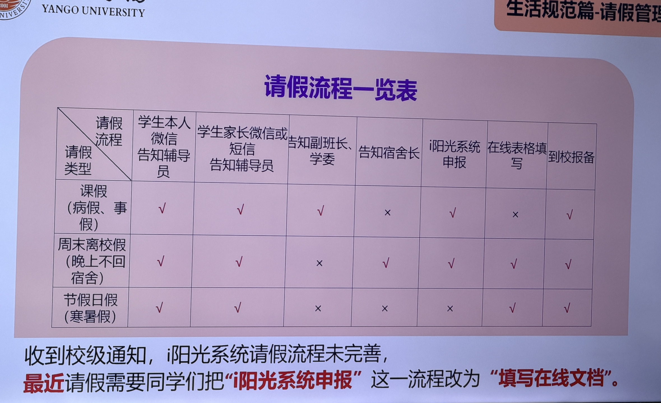
请假流程一览表

（二）近期重要调整
收到校级通知，i阳光系统请假流程尚未完善，最近请假需将"i阳光系统申报"环节改为"填写在线文档"，请同学们留意班群通知。

（三）周末离校假特别说明
- 需学生本人及家长共同向辅导员提出请假申请
- 提前2天（每周四至周五）向辅导员微信告知请假原因
- 在i阳光系统发起请假申请，提交家长短信截图等佐证材料
- 辅导员系统批准后填写在线文档
- 请假结束后学生需发消息报备销假："刘老师，___已到校，请给予销假"
- 因周末需开展班会，无特殊情况请在周末18:00前返校
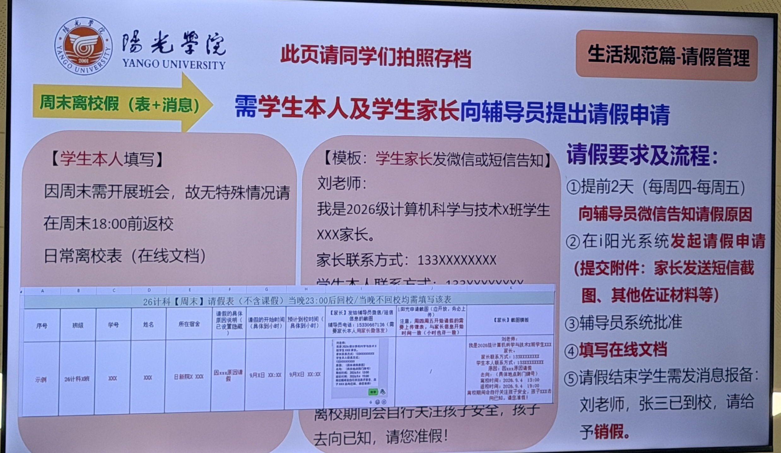
周末离校假请假要求及流程

二、安全问题

（一）校园交通安全
根据学校校园交通安全管理规定，禁止在校内骑行摩托车和一切非机动车辆（包括超标电动车、电动车、电动滑板车、平衡车等）。违者给予警告及以上处分；情节严重的，给予严重警告及以上处分。

（二）日常行为安全规范
- 不穿拖鞋、背心进入课堂、办公室
- 注意仪容仪表整洁、穿着得体大方
- 进入办公室应先敲门，不随便翻阅办公桌上的物品
- 师生见面应相互主动打招呼，如"老师好""您好"
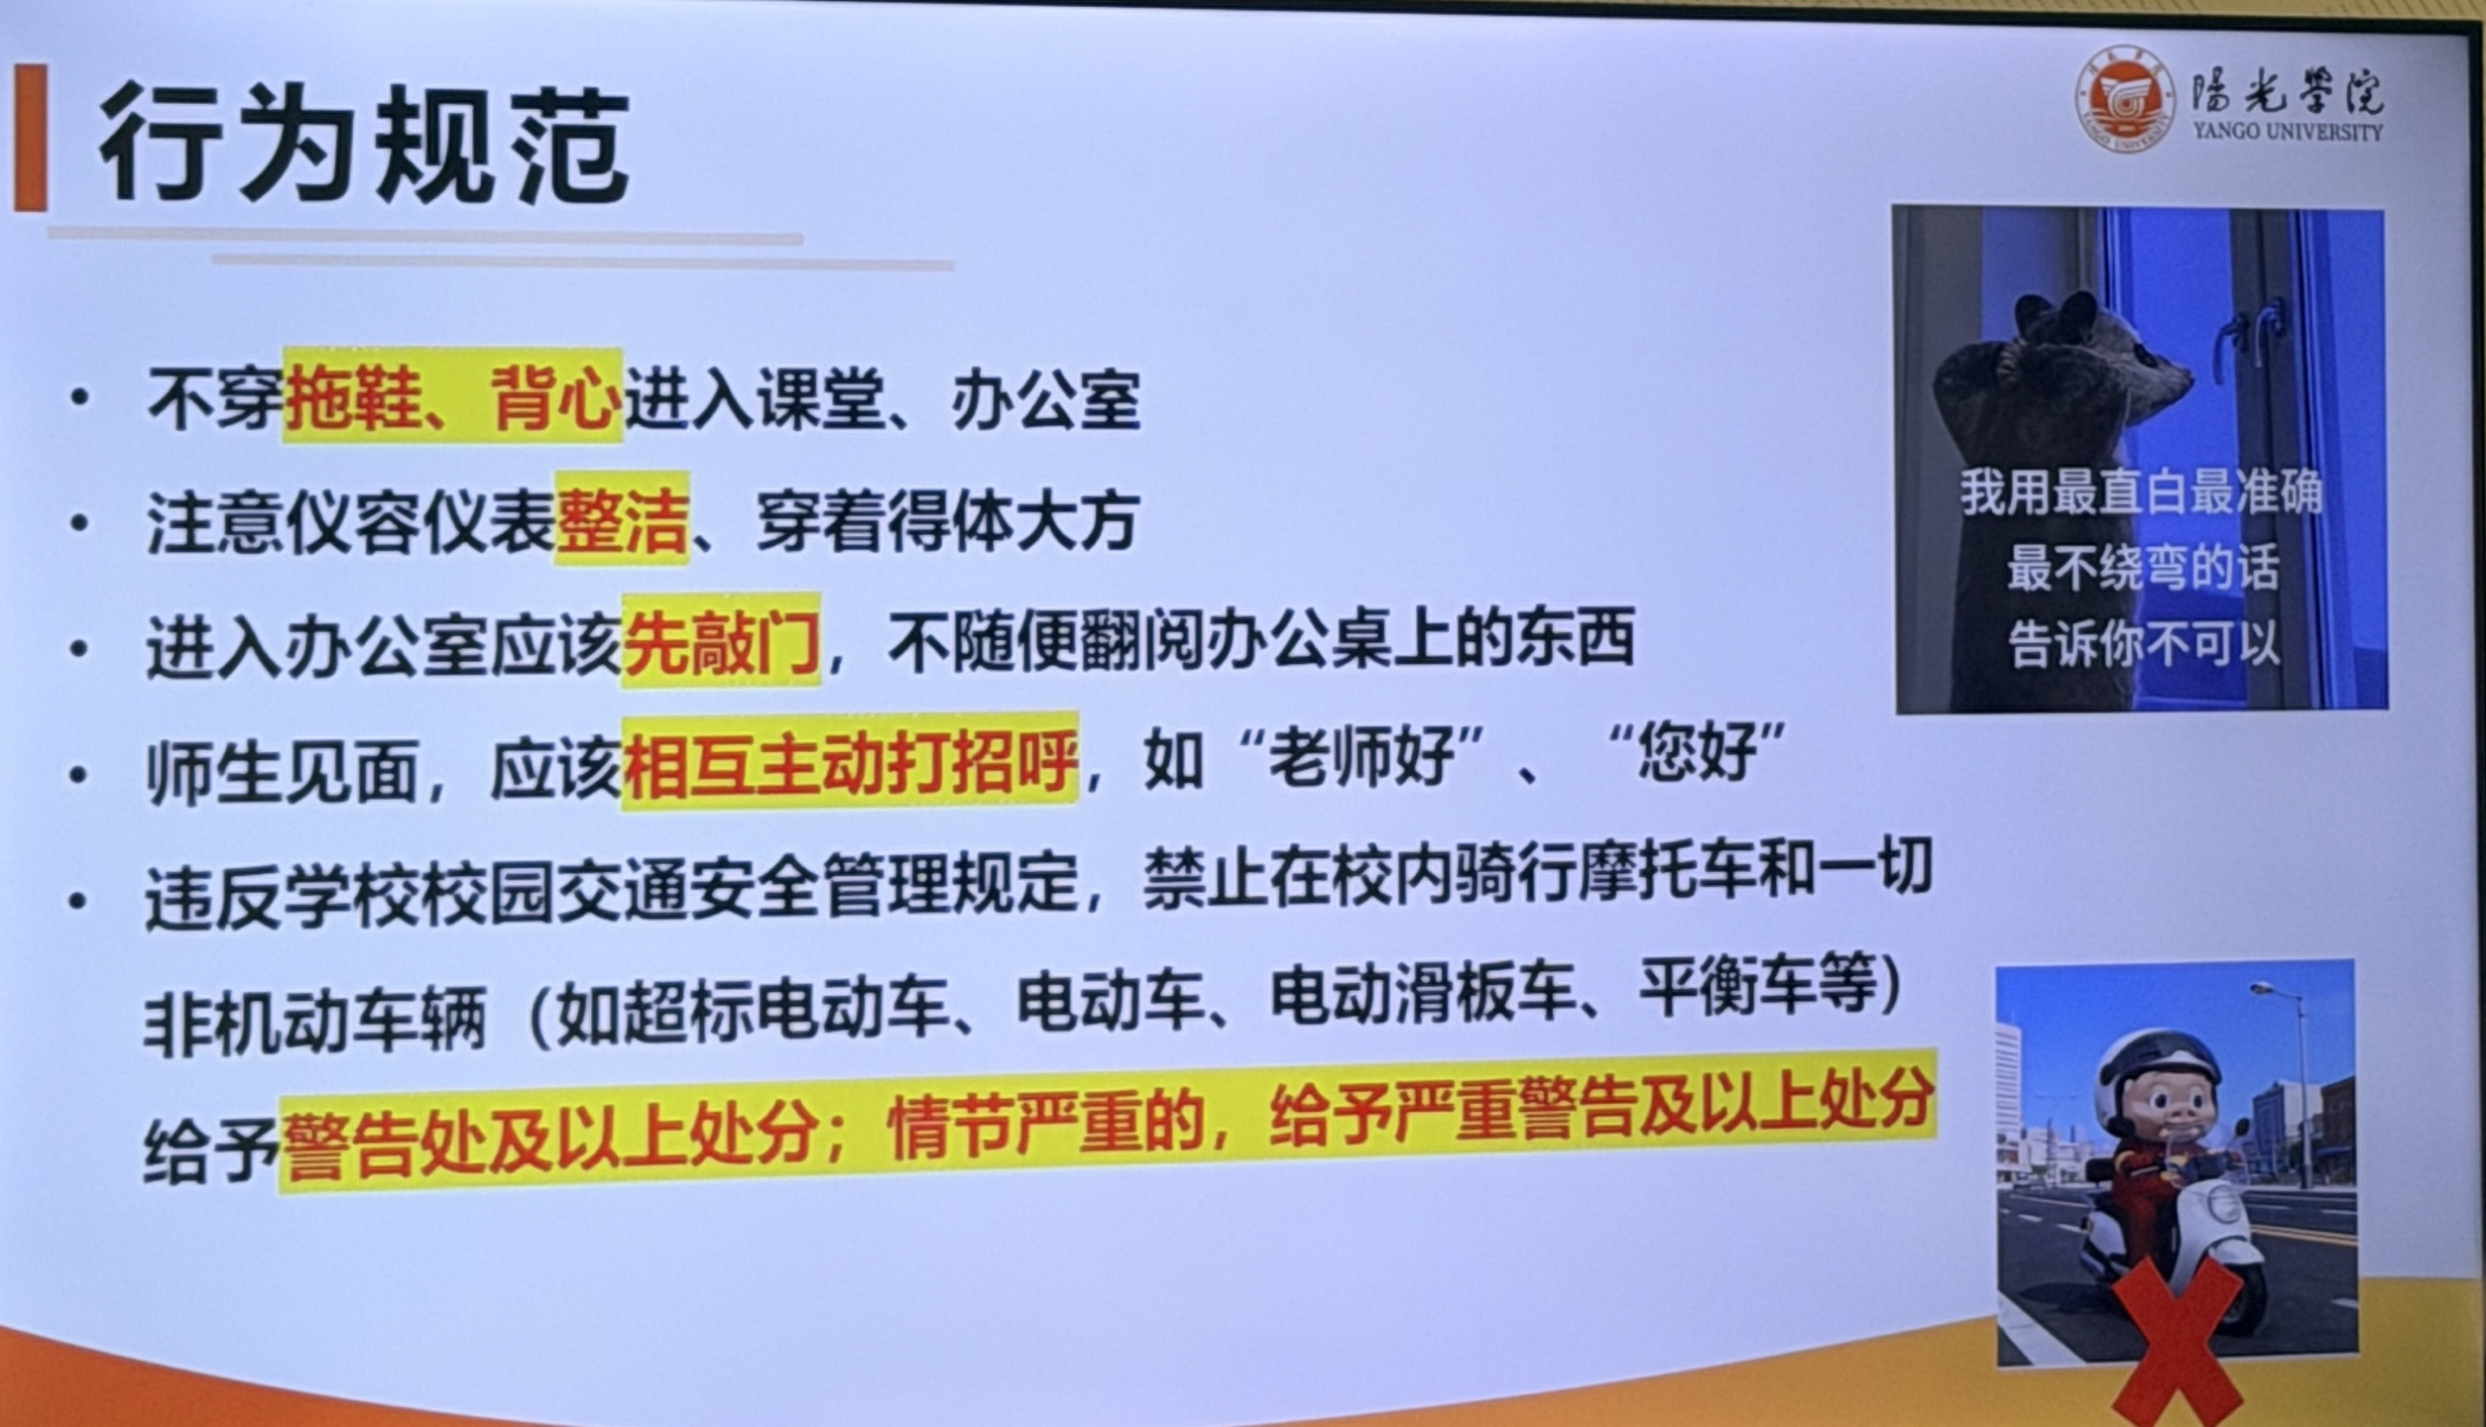
行为规范要求

三、课程签到准时问题

（一）无故旷课处理梯度
- 第一次：线下找辅导员说明情况并做书面检讨
- 第二次：通报至年级群且通报家长，并做书面检讨
- 第三次：根据学生手册相关规定进行纪律处分

（二）学生手册相关规定
一学期累计旷课学时 | 处分等级
10～19学时 | 警告处分
20～29学时 | 严重警告处分
30～39学时 | 记过处分
40学时及以上 | 留校察看处分

一门课无故旷课6学时以上的，本门课程期末考试成绩无效，不许参加补考，直接进入重修；迟到或早退累积3次折算旷课1学时。
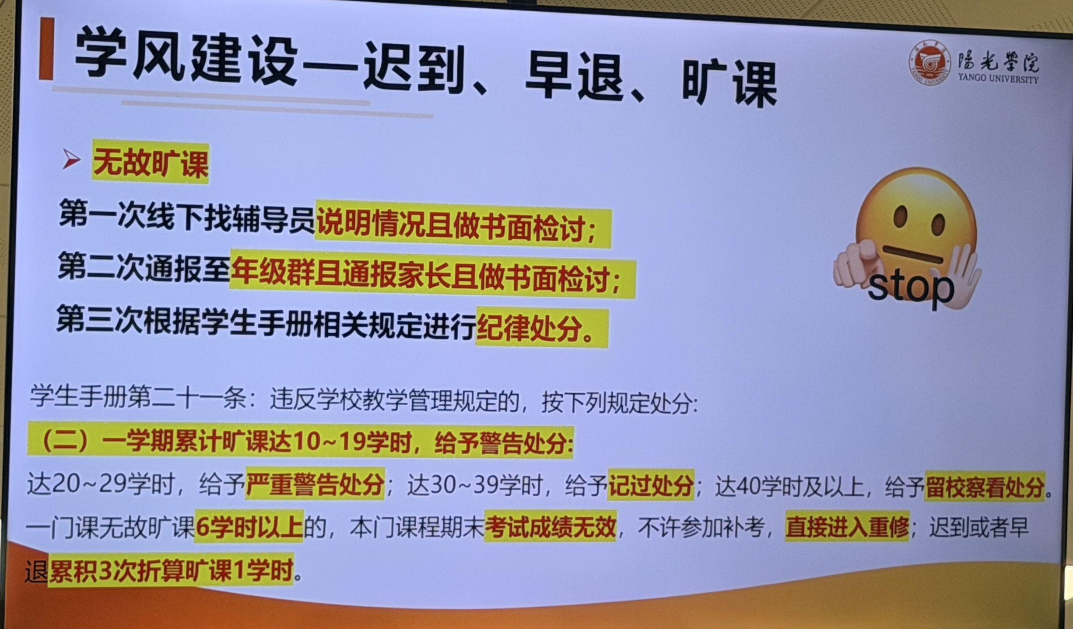
迟到、早退、旷课处理规定

四、学风与课堂纪律

（一）课前要求
- 带齐纸质学习资料：教材、笔记本，不能空手来上课
- 课前10分钟全体同学到位，临时负责人点名同步给课任教师和辅导员

（二）课中要求
- 前排就坐：尽量往前坐，前三排空位过多会被记录
- 抬头率：抬头听课、积极参与；半数同学持续低头超过10分钟，整个课堂氛围会被记录
- 玩手机：连续20分钟以上玩手机（非学习用途）会被记为个人问题
- 禁止带餐食、饮料（矿泉水除外）、穿拖鞋进入教学楼
- 保持举止得体，避免在课堂上有过于亲密的言行

（三）课后要求
- 记好老师布置的任务
- 垃圾随手带走，养成文明好习惯

（四）学风督导方式
学风督导采用线上+线下结合的方式：
- 主要以线上查看课堂监控的方式进行
- 结合辅导员现场随机抽查
- 全覆盖：随机抽查+重点检查
- 全时段：检查覆盖全天的所有课程时段
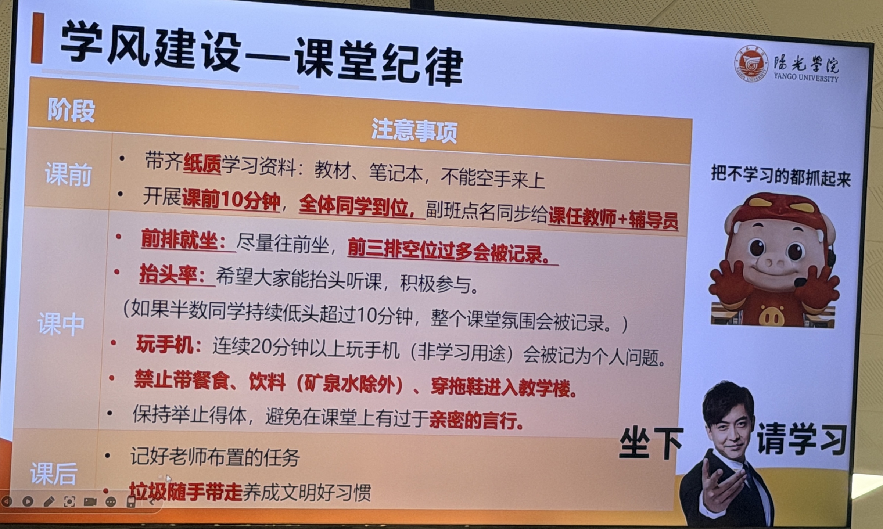
学风建设—课堂纪律要求

五、总结与要求
本次班会围绕请假规范、安全管理、考勤纪律和学风建设四个方面进行了全面强调。希望全体同学：
- 严格遵守请假流程，有特殊情况及时与辅导员沟通
- 时刻注意人身和财产安全，遵守校园交通规定
- 按时上课，不迟到、不早退、不旷课
- 端正学习态度，遵守课堂纪律，营造良好班风学风
人工智能学院2026级计算机科学与技术3班
2026年9月

附：第一次班会签到情况
本次班会实到30人。签到详情如下：
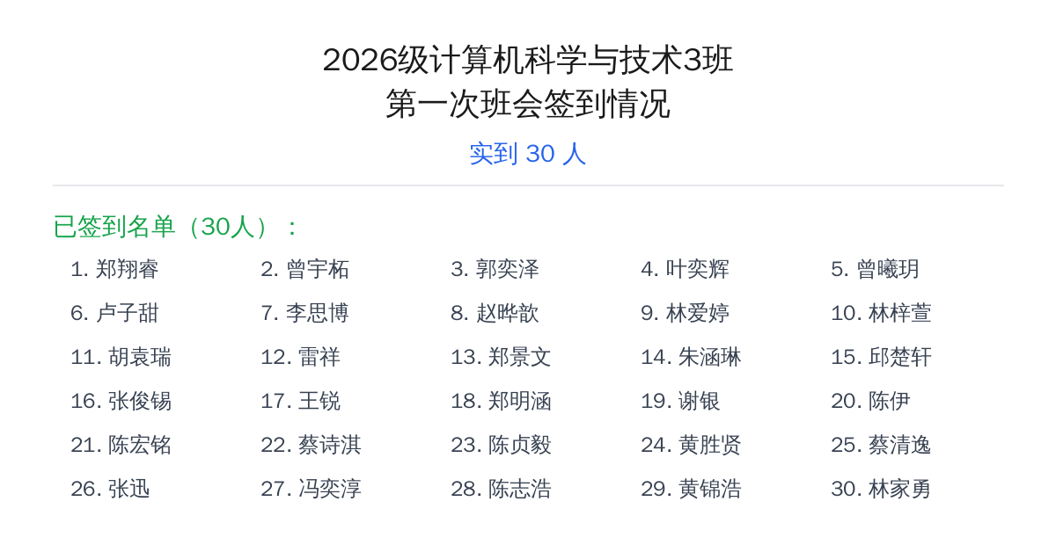
2026年9月13日第一次班会签到情况（实到30人）
|（注：部分内容可能由 AI 生成）

